AFFCLIP
Nền tảng tạo video affiliate bằng AI
TÀI LIỆU THIẾT KẾ HỆ THỐNG
Phiên bản 2.0 — Phạm vi MVP
Kiến trúc: Next.js · NestJS · PostgreSQL · Redis · BullMQ
Dựng video: Canvas + WebCodecs trên máy khách, FFmpeg dự phòng
Chế độ tạo: A — từ link sản phẩm · B — tự viết nội dung
Khổ video: 9:16 · 1:1 · 16:9
Ngày lập: 28 tháng 8, 2026

Mục lục

Ghi chú: khi mở lần đầu, Word có thể hỏi cập nhật trường mục lục. Chọn Yes, hoặc bấm Ctrl+A rồi F9 để đánh số trang.

1. Tổng quan

1.1. Bài toán
Người làm affiliate tại Việt Nam cần đăng đều đặn 5–15 video mỗi ngày để duy trì lượt hiển thị trên TikTok Shop, Shopee Video và Reels. Rào cản lớn nhất không phải ý tưởng mà là thời gian sản xuất: quay, dựng, lồng tiếng và làm phụ đề cho mỗi video mất 30–60 phút. Phần lớn bỏ cuộc sau vài tuần.
AffClip rút quy trình đó xuống còn: chuẩn bị nội dung, xem trước ngay trong trình duyệt, sửa phụ đề nếu cần, rồi xuất video. Toàn bộ khâu dựng hình chạy trên máy của người dùng nên không có hàng đợi và không giới hạn số người làm cùng lúc.

1.2. Hai chế độ tạo video
Sản phẩm có hai chế độ độc lập, dùng chung tầng dựng video phía dưới nhưng khác nhau hoàn toàn ở đầu vào.
 | Chế độ A — Từ link sản phẩm | Chế độ B — Tự viết nội dung
Đầu vào | Link sản phẩm trên sàn | Người dùng tự nhập tất cả
Nguồn hình ảnh | Crawl tự động từ sàn | Người dùng upload ảnh
Nguồn kịch bản | LLM sinh từ metadata | Người dùng tự viết thoại
Giọng đọc | TTS | TTS
Xem trước | Preview toàn bộ video | Xem trước từng clip nhỏ theo cảnh, rồi preview toàn bộ
Đối tượng | Người bán hàng affiliate | Người muốn kiểm soát nội dung hoàn toàn
Điểm chung: cả hai đều kết thúc bằng một đối tượng RenderConfig giống hệt nhau về cấu trúc, nên toàn bộ tầng preview, sửa phụ đề và xuất video dùng chung mã nguồn.

1.3. Ràng buộc định hình thiết kế
- Người dùng cần số lượng, không cần điện ảnh. Video affiliate hiệu quả là ảnh sản phẩm thật cộng voice-over và phụ đề chạy chữ. Hệ thống không dùng video generation model cho luồng chính vì chi phí cao gấp hàng trăm lần và không hiển thị đúng sản phẩm.
- Nền tảng phân phối phạt nội dung trùng lặp. Mỗi lần xuất phải sinh biến thể khác nhau về nhạc, nhịp cắt, crop và màu phụ đề.
- Biên lợi nhuận mỏng. Chi phí biến đổi mỗi video phải giữ ở mức bán được với giá thị trường Việt Nam.
- Hạ tầng máy chủ hạn chế. Thiết kế phải chạy được trên một VPS nhỏ, nên khâu tốn CPU nhất được đẩy sang máy người dùng.

1.4. Phạm vi MVP
Hạng mục | Quyết định
Chế độ tạo video | A (từ link) và B (tự viết) — hai chức năng riêng biệt
Loại media | Chỉ ảnh tĩnh: JPG, PNG, WebP
Khổ video | 9:16, 1:1, 16:9
Độ phân giải | 720p, 1080p, 2K (giới hạn theo gói)
Preview | Realtime trong trình duyệt
Sửa sau khi dựng | Chỉ phụ đề — nội dung và timing
Khi sửa lời đọc | TTS lại đúng dòng đó, timeline dịch theo (ripple)
Hạn mức TTS | 10 lần TTS lại miễn phí mỗi video, vượt thì tính thêm
Nơi dựng video | Máy người dùng là chính, máy chủ là dự phòng

1.5. Ngoài phạm vi
Những hạng mục sau được hoãn có chủ đích sang giai đoạn sau, không phải thiếu sót:
- Upload và ghép clip video — chỉ hỗ trợ ảnh tĩnh ở MVP
- Đăng trực tiếp lên TikTok, Facebook qua API
- Cộng tác nhiều người trong một workspace
- Tạo video hàng loạt từ file CSV
- Thư viện ảnh stock dùng chung
- Tách nền sản phẩm, upscale ảnh mờ
- Giao diện tiếng Anh

2. Actors và Use Case

2.1. Danh sách actors
Actor | Mô tả
Guest | Chưa đăng nhập. Xem landing page, bảng giá, video mẫu.
Creator | Người dùng chính. Tạo, sửa và xuất video, mua credit.
Admin | Quản lý template, giọng đọc, người dùng, xử lý render lỗi.
Worker | Actor hệ thống. Thực thi crawl, sinh kịch bản, TTS, resize ảnh, render dự phòng.
Sàn TMĐT | Hệ thống ngoài — Shopee, TikTok Shop, Lazada. Nguồn metadata sản phẩm.
LLM Provider | Hệ thống ngoài. Sinh kịch bản ở chế độ A.
TTS Provider | Hệ thống ngoài. Tổng hợp giọng nói tiếng Việt.
Payment Gateway | Hệ thống ngoài — PayOS hoặc SePay. Xác nhận thanh toán qua webhook.

2.2. Sơ đồ use case — tạo nội dung
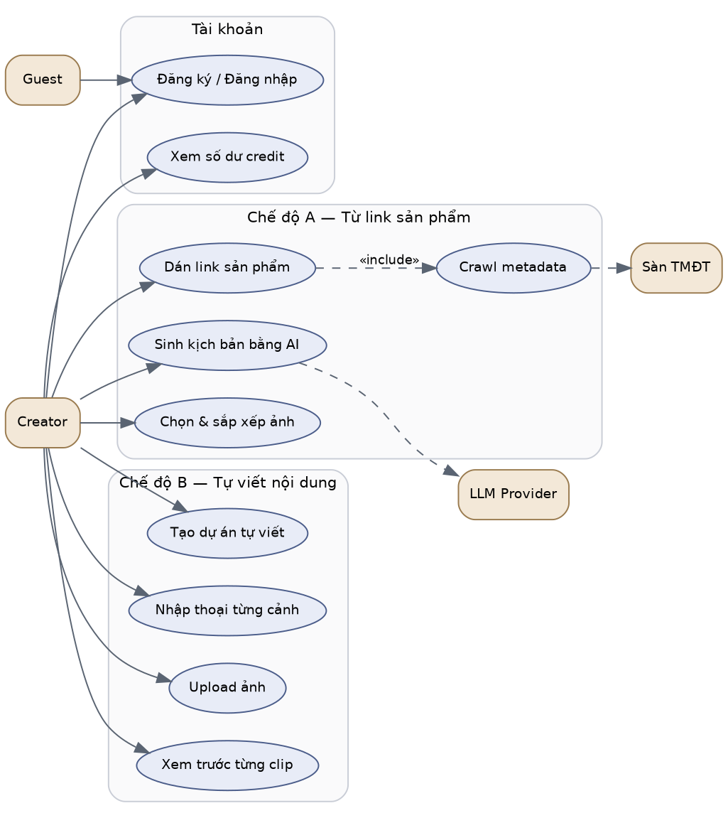
Hình 2.1 — Use case nhóm tài khoản và hai chế độ tạo nội dung

2.3. Sơ đồ use case — dựng, xuất và quản trị
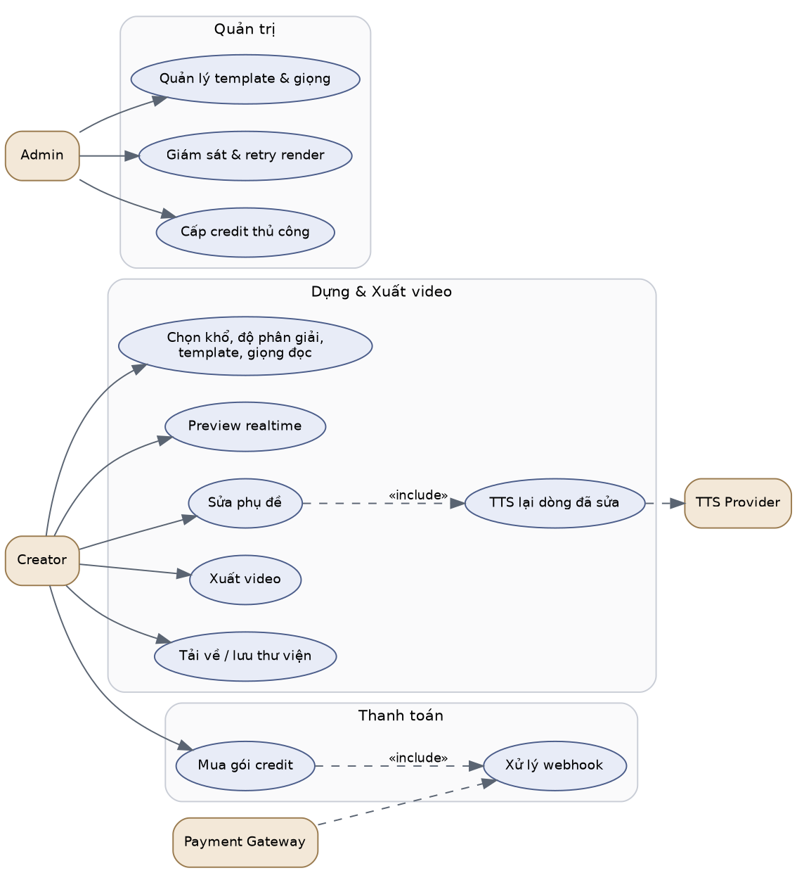
Hình 2.2 — Use case nhóm dựng video, thanh toán và quản trị

2.4. Đặc tả use case cốt lõi

UC-03 — Dán link sản phẩm (chế độ A)
Mục | Nội dung
Actor | Creator
Tiền điều kiện | Đã đăng nhập và xác thực email
Hậu điều kiện | Bản ghi projects (mode = link) và products tồn tại
Luồng chính:
- Creator dán URL sản phẩm. Hệ thống chấp nhận cả link gốc, link rút gọn và link affiliate của chính người dùng.
- Hệ thống follow redirect tối đa 3 hop, nhận diện platform từ hostname, trích external_id.
- Nếu sản phẩm đã được crawl trong 24 giờ qua, dùng lại cache.
- Ngược lại đẩy job vào queue crawl, trả về project_id với trạng thái pending.
- Worker lấy metadata, tải ảnh về R2 và resize sẵn theo các kích thước đích.
- Frontend hiển thị thông tin sản phẩm và danh sách ảnh để Creator chọn.
Luồng thay thế:
- URL không thuộc sàn hỗ trợ, hoặc crawl thất bại sau 2 lần thử: hiển thị form nhập tay, crawl_status chuyển sang manual. Không tính credit vì credit chỉ trừ ở bước xuất video.
- Sản phẩm không còn tồn tại: báo lỗi rõ ràng, gợi ý kiểm tra lại link.
Ghi chú nghiệp vụ: link affiliate được lưu vào cột riêng và không xuất hiện trong video. Nó được trả kèm khi Creator tải video, đóng gói cùng caption và hashtag do LLM sinh, để dán thẳng lên bài đăng.

UC-05 — Sinh kịch bản bằng AI (chế độ A)
Mục | Nội dung
Actor | Creator
Tiền điều kiện | Sản phẩm có ít nhất tiêu đề và một ảnh
Hậu điều kiện | scripts và script_versions phiên bản 1 được tạo
Luồng chính:
- Creator chọn tone và độ dài mục tiêu.
- Hệ thống dựng prompt từ metadata sản phẩm cộng tone template.
- Gọi LLM với định dạng phản hồi JSON, stream kết quả về client qua SSE.
- Parse thành mảng lines, mỗi line gồm text và asset gợi ý.
- Chạy content filter kiểm tra từ khóa vi phạm chính sách sàn.
- Lưu script_versions v1 và hiển thị editor.
Quy tắc nghiệp vụ: sinh kịch bản không tốn credit. Chi phí LLM nhỏ so với chi phí TTS, và tính tiền ở bước thử nghiệm khiến người dùng ngại khám phá sản phẩm. Kiểm soát bằng rate limit thay vì credit.

UC-B01 — Tạo dự án tự viết (chế độ B)
Mục | Nội dung
Actor | Creator
Tiền điều kiện | Đã đăng nhập và xác thực email
Hậu điều kiện | projects (mode = manual) với ít nhất một cảnh hoàn chỉnh
Luồng chính:
- Creator tạo dự án, nhập tiêu đề và ngữ cảnh chung.
- Thêm cảnh, nhập thoại cho cảnh đó.
- Upload ảnh cho cảnh. Hệ thống kiểm tra định dạng và kích thước tối thiểu.
- Server resize ảnh về các kích thước đích và lưu lên R2.
- TTS thoại của cảnh, đo duration thật.
- Render clip nhỏ chỉ của cảnh đó để Creator xem trước.
- Lặp lại cho tới khi đủ cảnh, sau đó ghép thành timeline hoàn chỉnh.
Điểm khác biệt kỹ thuật: preview theo từng cảnh nhẹ hơn nhiều so với dựng cả video, nên chạy được cả trên máy yếu. Đây cũng chính là đơn vị retry khi có lỗi.

UC-09 — Sửa phụ đề trong preview
Mục | Nội dung
Actor | Creator
Tiền điều kiện | Dự án đã có RenderConfig và audio TTS đầy đủ
Hậu điều kiện | subtitle_overrides được cập nhật, timeline tính lại
Đây là use case phức tạp nhất của hệ thống vì phụ đề không phải văn bản độc lập — nó sinh ra từ chính kịch bản đã đưa vào TTS, và timing lấy từ độ dài audio thật. Chi tiết xử lý xem mục 5.4 và 8.5.
Luồng chính:
- Creator sửa chữ trên một dòng phụ đề. Giao diện cập nhật hiển thị ngay lập tức.
- Khi Creator rời ô nhập hoặc bấm Áp dụng, hệ thống so sánh lời đọc mới với lời đọc cũ.
- Nếu chỉ khác về chính tả, dấu câu hoặc cách ngắt dòng mà không đổi từ được đọc, chỉ cập nhật hiển thị và dừng.
- Nếu lời đọc thay đổi, tính content_hash và tra cache tts_clips.
- Cache trúng thì dùng lại, không tốn phí. Cache trượt thì kiểm tra hạn mức tts_retry_count.
- Gọi TTS cho riêng dòng đó, đo duration mới.
- Ripple: dịch mốc thời gian của mọi cảnh phía sau, tính lại tổng thời lượng, điểm fade nhạc nền và word-level timing.
- Preview cập nhật và phát lại từ đầu cảnh vừa sửa.
Luồng thay thế:
- Vượt 10 lần TTS lại: hiện hộp xác nhận trừ thêm credit. Nếu Creator từ chối, hoàn tác text về bản cũ.
- TTS lỗi: giữ nguyên audio cũ, hiện cảnh báo lệch giữa chữ và tiếng, cho phép thử lại.

UC-12 — Xuất video
Mục | Nội dung
Actor | Creator
Tiền điều kiện | Có RenderConfig hợp lệ và đủ credit
Hậu điều kiện | File MP4 nằm trên máy Creator, renders ở trạng thái completed
Luồng chính:
- Creator bấm Xuất video. Hệ thống kiểm tra số dư credit.
- Tạo bản ghi renders với trạng thái exporting. Credit chưa bị trừ.
- Kiểm tra năng lực máy khách bằng VideoEncoder.isConfigSupported.
- Nếu đủ điều kiện, chạy đường client: xin wakeLock, khởi động Web Worker, vòng lặp vẽ và encode.
- Nếu không, đẩy job vào queue render để máy chủ dựng bằng FFmpeg.
- Khi hoàn tất, trừ credit và chuyển trạng thái sang completed.
Quy tắc nghiệp vụ quan trọng: credit chỉ bị trừ khi xuất thành công, không trừ lúc bắt đầu. Với render ở máy khách, người dùng có thể đóng tab bất cứ lúc nào; trừ trước sẽ tạo ra một dòng khiếu nại đều đặn và họ không sai.

3. Yêu cầu chức năng

3.1. Nhóm A — Tài khoản
ID | Yêu cầu
FR-A1 | Đăng ký bằng email và mật khẩu, xác thực email trước khi được xuất video
FR-A2 | Đăng nhập, refresh token, đăng xuất
FR-A3 | Tài khoản mới được tặng credit dùng thử sau khi xác thực email
FR-A4 | Xem số dư credit và lịch sử giao dịch

3.2. Nhóm B — Chế độ A, từ link sản phẩm
ID | Yêu cầu
FR-B1 | Nhận link sản phẩm ở cả ba dạng: link gốc, link rút gọn, link affiliate
FR-B2 | Follow redirect và nhận diện platform, chặn IP nội bộ ở mỗi hop
FR-B3 | Crawl tiêu đề, giá, ảnh, mô tả, số lượng đã bán, đánh giá
FR-B4 | Lưu link affiliate riêng, trả kèm khi tải video
FR-B5 | Cho phép sửa thủ công mọi trường sau khi crawl
FR-B6 | Cho phép upload ảnh bổ sung, tối đa 15 ảnh mỗi dự án
FR-B7 | Chọn và sắp xếp thứ tự ảnh xuất hiện trong video
FR-B8 | Nếu crawl thất bại, cho phép nhập tay toàn bộ và vẫn tạo được video
FR-B9 | Sinh kịch bản từ metadata, chia thành các dòng rời
FR-B10 | Chọn tone: review, listicle, problem_solution, warning, storytelling
FR-B11 | Chọn độ dài mục tiêu: 15s, 30s, 45s, 60s
FR-B12 | Sinh lại một dòng riêng lẻ mà không đụng các dòng khác
FR-B13 | Lưu lịch sử phiên bản kịch bản, cho phép quay lại phiên bản cũ
FR-B14 | Chặn kịch bản chứa cam kết y tế hoặc hiệu quả tuyệt đối
FR-B15 | Sinh caption và hashtag kèm link affiliate để copy nguyên khối

3.3. Nhóm C — Chế độ B, tự viết nội dung
ID | Yêu cầu
FR-C1 | Tạo dự án tự viết với tiêu đề và ngữ cảnh chung
FR-C2 | Thêm, xóa, sắp xếp lại thứ tự các cảnh
FR-C3 | Nhập thoại tự do cho từng cảnh, hệ thống đọc bằng TTS
FR-C4 | Upload ảnh cho từng cảnh (JPG, PNG, WebP), tối đa 30 ảnh mỗi dự án
FR-C5 | Kiểm tra ảnh: đọc được, tối thiểu 400×400, tối đa 20MB
FR-C6 | Server resize ảnh về các kích thước đích trước khi trả cho client
FR-C7 | Render và xem trước từng clip nhỏ theo cảnh
FR-C8 | Sửa thoại hoặc đổi ảnh của một cảnh, chỉ dựng lại cảnh đó
FR-C9 | Ghép các cảnh thành timeline hoàn chỉnh khi Creator hài lòng
FR-C10 | Tùy chọn nhờ LLM tinh chỉnh câu chữ, không bắt buộc

3.4. Nhóm D — Preview và sửa phụ đề
ID | Yêu cầu
FR-D1 | Preview realtime trong trình duyệt, phát được như một trình phát video
FR-D2 | Tua tới bất kỳ mốc thời gian nào, phát và tạm dừng
FR-D3 | Sửa nội dung từng dòng phụ đề
FR-D4 | Chỉnh timing bắt đầu và kết thúc của từng dòng
FR-D5 | Hiển thị thay đổi chữ ngay lập tức, không chờ TTS
FR-D6 | Tự nhận biết sửa đổi có làm thay đổi lời đọc hay không
FR-D7 | TTS lại đúng dòng đã sửa, không đụng các dòng khác
FR-D8 | Tính lại timeline theo cơ chế ripple sau khi duration thay đổi
FR-D9 | Cho 10 lần TTS lại miễn phí mỗi video, vượt thì hỏi xác nhận trừ thêm credit
FR-D10 | Dùng lại audio từ cache khi nội dung trùng với lần sửa trước
FR-D11 | Hoàn tác và làm lại (undo, redo) các thao tác sửa phụ đề
FR-D12 | Cảnh báo nếu chữ và tiếng lệch nhau do TTS lỗi

3.5. Nhóm E — Cấu hình và xuất video
ID | Yêu cầu
FR-E1 | Chọn khổ video: 9:16, 1:1, 16:9
FR-E2 | Chọn độ phân giải: 720p, 1080p, 2K — giới hạn theo gói dịch vụ
FR-E3 | Chọn template, giọng đọc, nhạc nền
FR-E4 | Đổi khổ video mà không mất nội dung, bố cục tự chuyển theo layout của template
FR-E5 | Xuất MP4 H.264 với bitrate suy ra từ độ phân giải
FR-E6 | Ưu tiên xuất trên máy khách, tự chuyển sang máy chủ khi không đủ điều kiện
FR-E7 | Hiển thị tiến độ xuất theo phần trăm
FR-E8 | Cảnh báo khi Creator định đóng tab lúc đang xuất
FR-E9 | Chỉ trừ credit khi xuất thành công
FR-E10 | Tùy chọn lưu video lên thư viện đám mây, mặc định chỉ tải về máy
FR-E11 | Xuất biến thể với variation_seed mới để tránh trùng lặp

3.6. Nhóm F — Thanh toán
ID | Yêu cầu
FR-F1 | Hiển thị các gói credit với giá VND
FR-F2 | Tạo đơn hàng, sinh QR chuyển khoản qua PayOS hoặc SePay
FR-F3 | Nhận webhook, xác thực chữ ký HMAC, cộng credit
FR-F4 | Webhook phải idempotent — cùng provider_ref không cộng credit hai lần
FR-F5 | Hủy đơn tự động sau 15 phút không thanh toán

3.7. Nhóm G — Quản trị
ID | Yêu cầu
FR-G1 | CRUD template, giọng đọc, nhạc nền, gói credit
FR-G2 | Quản lý layout của template theo từng khổ video
FR-G3 | Xem hàng đợi render dự phòng và các job lỗi
FR-G4 | Retry thủ công một render đã thất bại
FR-G5 | Cấp hoặc trừ credit thủ công kèm ghi chú lý do
FR-G6 | Thống kê: số video xuất mỗi ngày, tỉ lệ thành công, tỉ lệ dùng đường client, chi phí TTS và LLM

4. Yêu cầu phi chức năng
ID | Yêu cầu | Ngưỡng
NFR-1 | Thời gian xuất video 30 giây, 1080p, trên máy khách đạt chuẩn | p50 ≤ 45s, p95 ≤ 90s
NFR-2 | Độ trễ phản hồi khi sửa chữ phụ đề (chưa gồm TTS) | ≤ 50ms
NFR-3 | Thời gian TTS lại một dòng | p95 ≤ 4s
NFR-4 | Thời gian tính lại timeline sau ripple | ≤ 10ms
NFR-5 | Thời gian crawl sản phẩm | p95 ≤ 8s
NFR-6 | Thời gian sinh kịch bản (streaming, hiển thị dần) | p95 ≤ 12s
NFR-7 | Tỉ lệ xuất video thành công ở đường client | ≥ 95%
NFR-8 | Tỉ lệ người dùng phải rơi về đường server | ≤ 25%
NFR-9 | RAM đỉnh của tab khi xuất 1080p | ≤ 600MB
NFR-10 | API uptime | 99.5%
NFR-11 | Rate limit sinh kịch bản | 20 request mỗi giờ mỗi user
NFR-12 | Thời gian lưu video trên thư viện đám mây | 30 ngày gói thường, 90 ngày gói cao
Ghi chú về NFR-9: đây là ngưỡng quyết định việc tab có bị hệ điều hành thu hồi hay không. Nó chỉ đạt được nếu vòng lặp encode gọi frame.close() sau mỗi frame và chặn lại khi encodeQueueSize vượt ngưỡng. Chi tiết ở mục 8.6.
Ghi chú về NFR-8: nếu tỉ lệ rơi về đường server vượt 25%, chi phí hạ tầng sẽ tăng nhanh hơn doanh thu. Đây là chỉ số cần theo dõi hằng tuần trong giai đoạn đầu.

5. Biểu đồ hoạt động

5.1. Chế độ A — Lấy dữ liệu sản phẩm
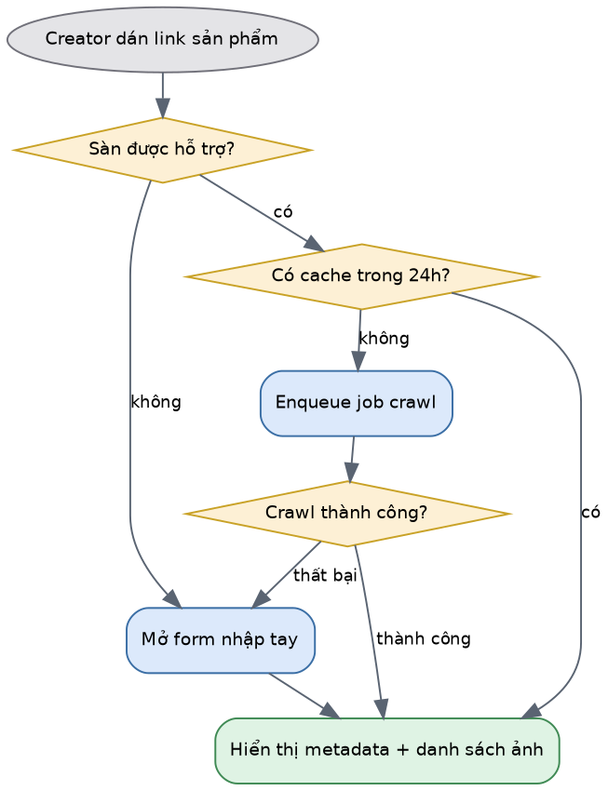
Hình 5.1 — Nhận link, chuẩn hóa URL và crawl metadata
Điểm cần chú ý khi triển khai: bước follow redirect là lỗ hổng SSRF điển hình. Phải resolve DNS rồi chặn dải IP nội bộ ở mỗi hop, không chỉ hop đầu tiên. Danh sách cần chặn gồm 127.0.0.0/8, 10.0.0.0/8, 172.16.0.0/12, 192.168.0.0/16 và 169.254.0.0/16.

5.2. Chế độ A — Sinh kịch bản và chuẩn bị preview
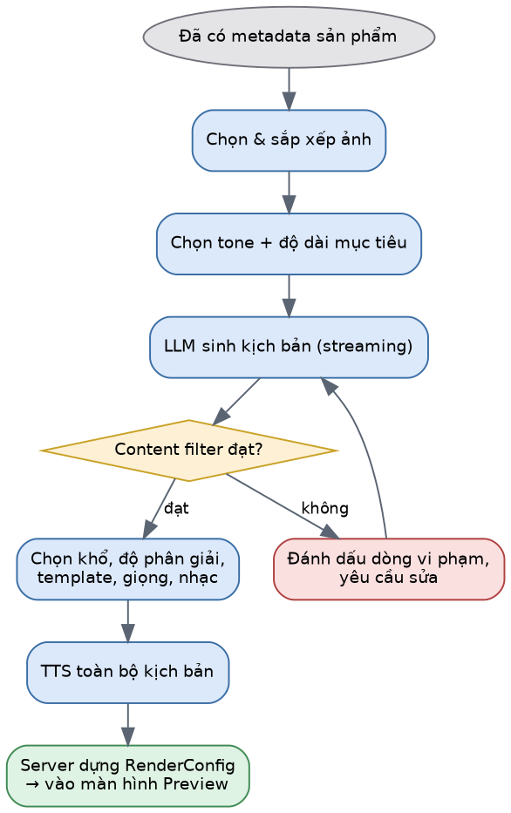
Hình 5.2 — Từ metadata tới RenderConfig
TTS chạy cho toàn bộ kịch bản trước khi vào preview, không chạy lúc phát. Lý do: preview realtime cần biết chính xác duration của từng dòng để dựng timeline, và duration chỉ biết được sau khi có file audio thật.

5.3. Chế độ B — Nhập liệu và xem trước từng cảnh
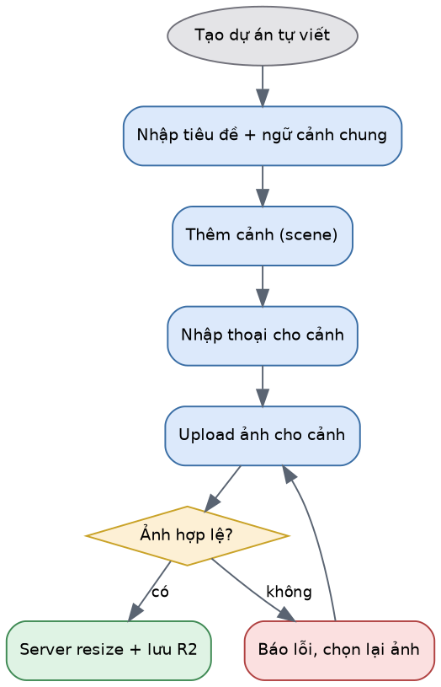
Hình 5.3 — Nhập thoại và upload ảnh theo từng cảnh
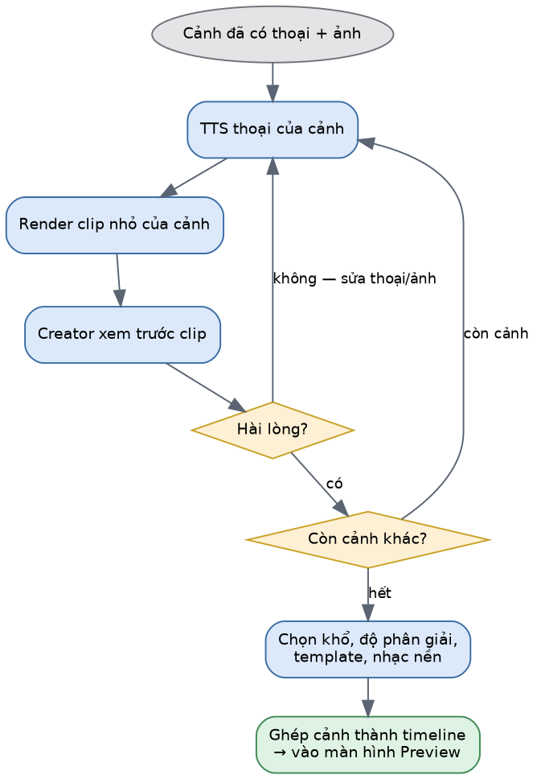
Hình 5.4 — Render clip nhỏ và ghép thành timeline
Vòng lặp ở hình 5.4 là điểm khác biệt lớn nhất giữa hai chế độ. Chế độ A sinh toàn bộ kịch bản một lần rồi mới preview; chế độ B cho Creator duyệt từng cảnh trước khi ghép. Điều này phù hợp với việc người dùng tự viết — họ cần thấy ngay câu mình viết nghe ra sao trước khi viết tiếp.

5.4. Sửa phụ đề — Quyết định có gọi TTS hay không
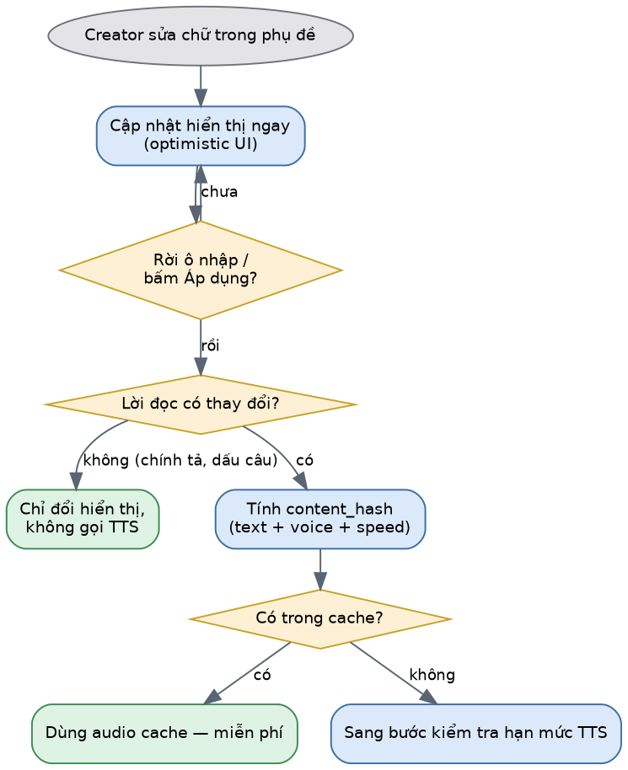
Hình 5.5 — Phân loại sửa đổi và tra cache
So sánh "lời đọc có thay đổi không" được thực hiện bằng cách chuẩn hóa cả hai chuỗi rồi đối chiếu: bỏ dấu câu, gộp khoảng trắng, đưa về chữ thường. Nếu hai chuỗi chuẩn hóa giống nhau thì sửa đổi thuần túy là hiển thị và không cần gọi TTS. Cách này bắt được phần lớn trường hợp thực tế: sửa lỗi chính tả, thêm dấu chấm than, viết hoa nhấn mạnh, chèn emoji.

5.5. Sửa phụ đề — Hạn mức TTS và ripple timeline
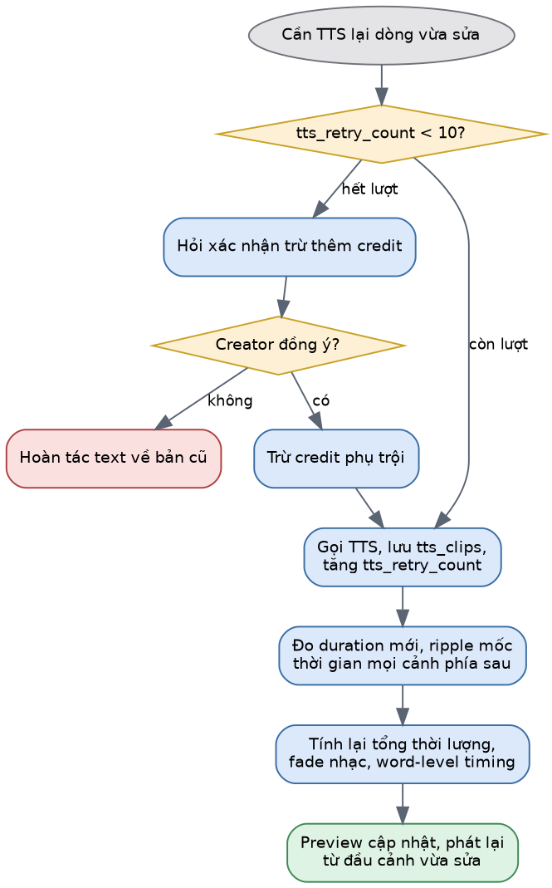
Hình 5.6 — Gọi TTS, tính lại timeline và cập nhật preview
Ripple là phép tính thuần túy trên client, không có I/O, nên hoàn tất dưới 10ms kể cả với video 60 cảnh. Toàn bộ độ trễ mà người dùng cảm nhận đến từ vòng gọi TTS, khoảng 2–4 giây.
Cơ chế hai pha giúp trải nghiệm không bị khựng: chữ đổi ngay lập tức, còn audio thay khi TTS trả về. Trong thời gian chờ chỉ hiện một chỉ báo nhỏ trên đúng dòng đó, không khóa cả giao diện.

5.6. Xuất video trên máy khách
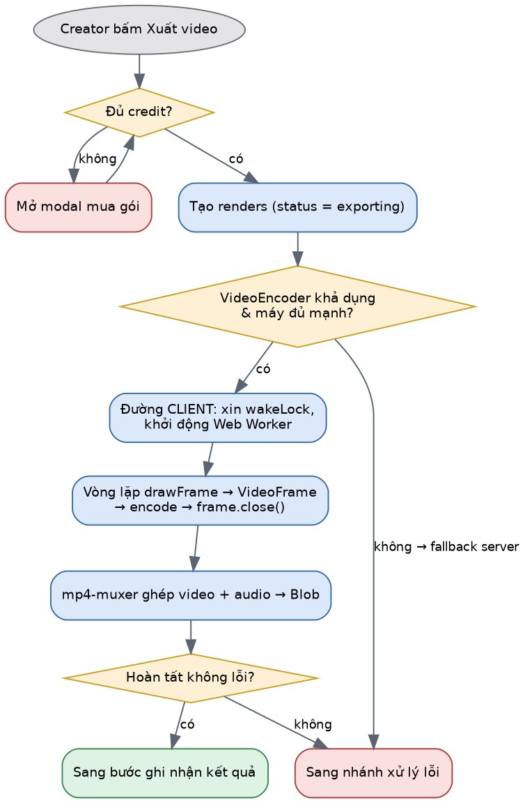
Hình 5.7 — Kiểm tra năng lực máy và vòng lặp encode

5.7. Đường dự phòng và xử lý kết quả
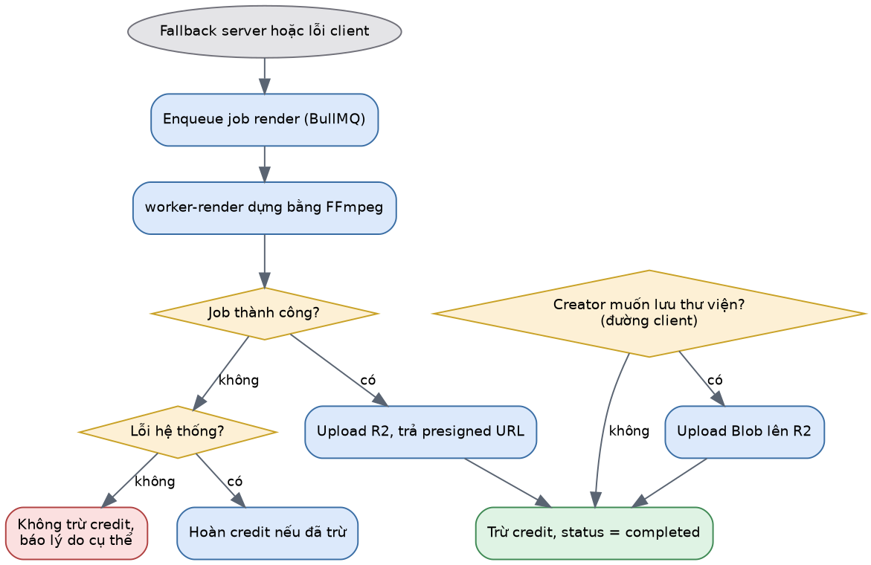
Hình 5.8 — Fallback máy chủ, lưu trữ và xử lý lỗi
Phân loại lỗi quyết định việc trừ credit, nên phải rõ ràng ngay từ đầu. Lỗi do hệ thống hoặc do trình duyệt thì không trừ và gợi ý xuất lại bằng máy chủ. Lỗi do dữ liệu người dùng, ví dụ ảnh hỏng hoặc kịch bản rỗng, thì báo lý do cụ thể và cũng không trừ vì chưa tạo ra sản phẩm nào.

5.8. Mua credit
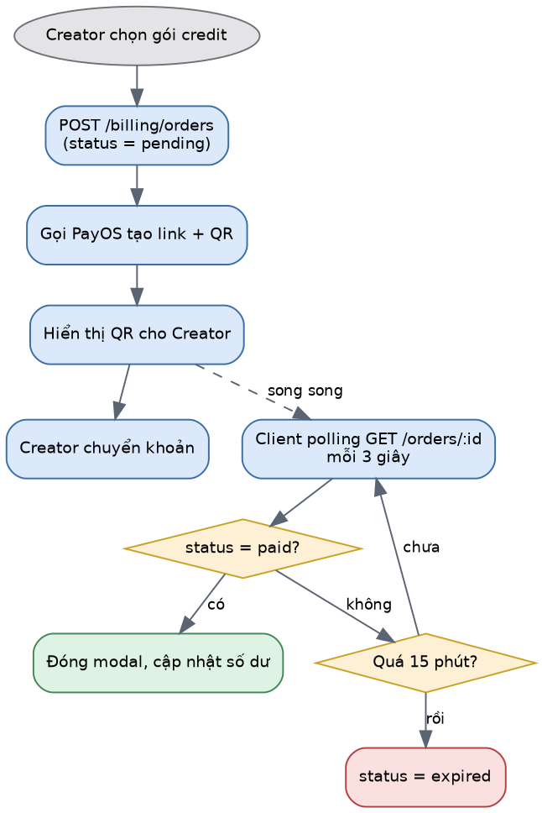
Hình 5.9 — Tạo đơn hàng và theo dõi trạng thái
Polling ở client được giữ lại dù đã có WebSocket. Người dùng thường chuyển khoản trên điện thoại rồi mới quay lại tab trình duyệt, lúc đó kết nối socket có thể đã đứt. Polling là lớp dự phòng rẻ và chắc chắn.

5.9. Webhook thanh toán
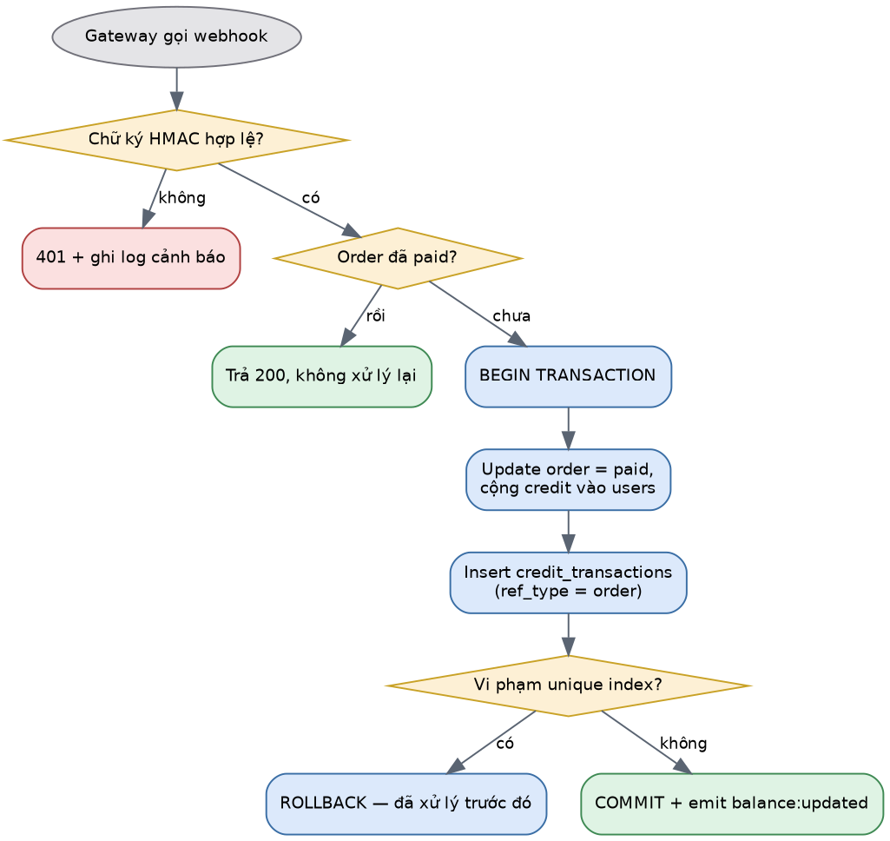
Hình 5.10 — Xác thực chữ ký và cộng credit idempotent
Unique index trên cặp (ref_type, ref_id) của bảng credit_transactions là lớp bảo vệ cuối cùng chống cộng credit hai lần. Không chỉ dựa vào việc kiểm tra trạng thái đơn hàng ở bước trước, vì hai webhook gọi đồng thời có thể cùng vượt qua bước kiểm tra đó.

6. Kiến trúc hệ thống

6.1. Sơ đồ thành phần
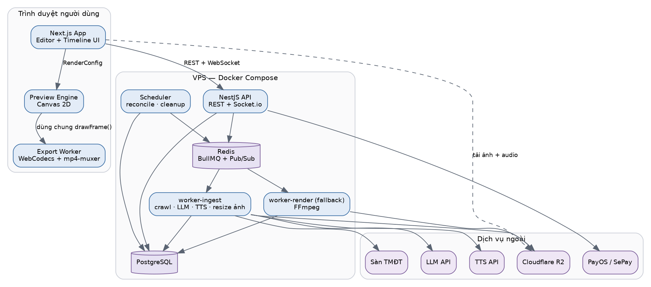
Hình 6.1 — Kiến trúc tổng thể, khâu dựng hình nằm ở máy khách

6.2. Phân chia trách nhiệm
Quyết định kiến trúc quan trọng nhất của dự án: khâu duy nhất tốn CPU nặng được đẩy sang máy người dùng, máy chủ chỉ giữ lại những việc nhẹ và bắt buộc phải tập trung.
Công việc | Chạy ở đâu | Lý do
Crawl sản phẩm | Server | Cần IP server, tránh CORS, cache dùng chung mọi người dùng
Sinh kịch bản (LLM) | Server | Không được để lộ API key
TTS | Server | Cùng lý do, và cache audio dùng chung toàn hệ thống
Resize ảnh | Server | Làm một lần, dùng lại cho nhiều người và nhiều lần render
Dựng timeline, sinh RenderConfig | Server | Logic nghiệp vụ, cần nhất quán giữa các client
Vẽ frame và encode video | Client | Khâu duy nhất tốn CPU nặng
Preview realtime | Client | Cần phản hồi tức thì, không chịu được độ trễ mạng
Render dự phòng | Server | Cho máy yếu, điện thoại và trình duyệt không hỗ trợ
Hệ quả trực tiếp: một VPS 2 nhân, 4GB RAM phục vụ được hàng trăm người dùng ở vai trò này, vì mọi tác vụ còn lại đều là I/O-bound. Chi phí hạ tầng không còn tăng theo độ dài hay độ phân giải video mà người dùng chọn.

6.3. Luồng preview và xuất video
Bước | Bên thực hiện | Hành động
1 | Server | Dựng RenderConfig từ script_version, template, voice, nhạc nền
2 | Server | TTS toàn bộ dòng thoại, lưu R2 và ghi tts_clips
3 | Server | Resize ảnh về đúng kích thước của khổ và độ phân giải đã chọn
4 | Server | Trả RenderConfig kèm presigned URL của ảnh và audio
5 | Client | Tải ảnh và audio, decode vào bộ nhớ
6 | Client | drawFrame(config, t) vẽ lên Canvas theo mốc thời gian
7 | Client | Phát audio đồng bộ, Creator xem và sửa phụ đề
8 | Client | Bấm Xuất: VideoEncoder.configure với codec, kích thước, bitrate
9 | Client | Vòng lặp drawFrame → VideoFrame → encode → frame.close()
10 | Client | mp4-muxer ghép video và audio thành Blob, tải xuống
11 | Server | PATCH /renders/:id chuyển completed, trừ credit
Điểm mấu chốt là bước 6 và bước 9 gọi cùng một hàm drawFrame. Preview và bản xuất ra không thể lệch nhau vì chúng dùng chung mã nguồn vẽ. Nếu tách thành hai bộ mã riêng, chúng sẽ trôi khỏi nhau trong vài tháng và tạo ra loại lỗi rất khó tìm.

6.4. Tổ chức monorepo
affclip/
├── apps/
│ ├── web/ # Next.js — editor, preview, export worker
│ ├── api/ # NestJS HTTP + WebSocket
│ ├── worker-ingest/ # crawl, LLM, TTS, resize ảnh
│ └── worker-render/ # fallback render bằng FFmpeg
├── packages/
│ ├── shared/ # RenderConfig schema, enums, error codes
│ ├── database/ # entities, migrations, data-source
│ ├── render-core/ # drawFrame() + layout engine — dùng chung
│ └── templates/ # định nghĩa template và layout theo khổ
├── docker/
└── docs/
Package render-core là trái tim của hệ thống. Nó chứa hàm drawFrame nhận RenderConfig và mốc thời gian, vẽ ra một frame. Trên client nó vẽ lên Canvas; trên server nó được dùng để sinh danh sách lệnh cho FFmpeg. Mọi thay đổi về hình ảnh chỉ được sửa ở đây.

6.5. Module NestJS
Module | Trách nhiệm
AuthModule | JWT access và refresh token, xác thực email, guard
UsersModule | Hồ sơ người dùng, số dư credit
ProjectsModule | Vòng đời dự án, phân biệt hai chế độ A và B
ProductsModule | Nhận link, chuẩn hóa URL, quản lý metadata sản phẩm
CrawlerModule | Adapter theo từng sàn, chống SSRF
MediaModule | Upload ảnh, validate, resize theo nhiều kích thước, lưu R2
ScriptsModule | Prompt building, gọi LLM, versioning, content filter
TtsModule | Gọi TTS, cache theo content_hash, đo duration
SubtitlesModule | Sửa phụ đề, so sánh lời đọc, quản lý tts_retry_count
RenderConfigModule | Dựng RenderConfig, tính timeline, áp variation_seed
RendersModule | Vòng đời bản ghi render, nhận kết quả từ client
CreditsModule | Trừ, cộng và hoàn credit. Nơi duy nhất được sửa credit_balance
BillingModule | Gói credit, đơn hàng, webhook thanh toán
StorageModule | Bọc S3 SDK cho R2, sinh presigned URL
RealtimeModule | Socket.io gateway và Redis subscriber
AdminModule | Quản trị và thống kê
Quy tắc về CreditsModule nghe cứng nhắc nhưng cần thiết: khi số dư sai lệch, có một nơi duy nhất để tìm nguyên nhân. Không module nào khác được phép chạy câu lệnh cập nhật credit_balance.

6.6. Bảo mật
- Mật khẩu hash bằng argon2id.
- Access token sống 15 phút, refresh token 30 ngày, lưu trong httpOnly cookie.
- Rate limit trên các endpoint sinh kịch bản, TTS và tạo render.
- Webhook thanh toán xác thực HMAC, so sánh bằng timingSafeEqual.
- Presigned URL cho ảnh và audio sống 1 giờ, đủ cho một phiên chỉnh sửa.
- Crawler chỉ chấp nhận hostname trong allowlist, chặn IP nội bộ sau khi resolve DNS ở mọi hop.
- Ảnh upload được kiểm tra magic bytes chứ không tin phần mở rộng, và luôn được xử lý lại qua sharp để loại bỏ payload nhúng.
- Không ghi log toàn bộ payload webhook vì chứa thông tin giao dịch.
- Secrets nạp qua biến môi trường, không commit vào repo.
Rủi ro riêng của kiến trúc client-side: ảnh và audio phải tải về máy người dùng để dựng video, nên về nguyên tắc họ lấy được asset. Với sản phẩm này thì chấp nhận được vì ảnh vốn công khai trên sàn và giọng đọc là của chính họ. Nhưng nếu về sau bán thư viện nhạc bản quyền, cần tính lại.

7. Thiết kế cơ sở dữ liệu

7.1. ERD — Nhóm nội dung
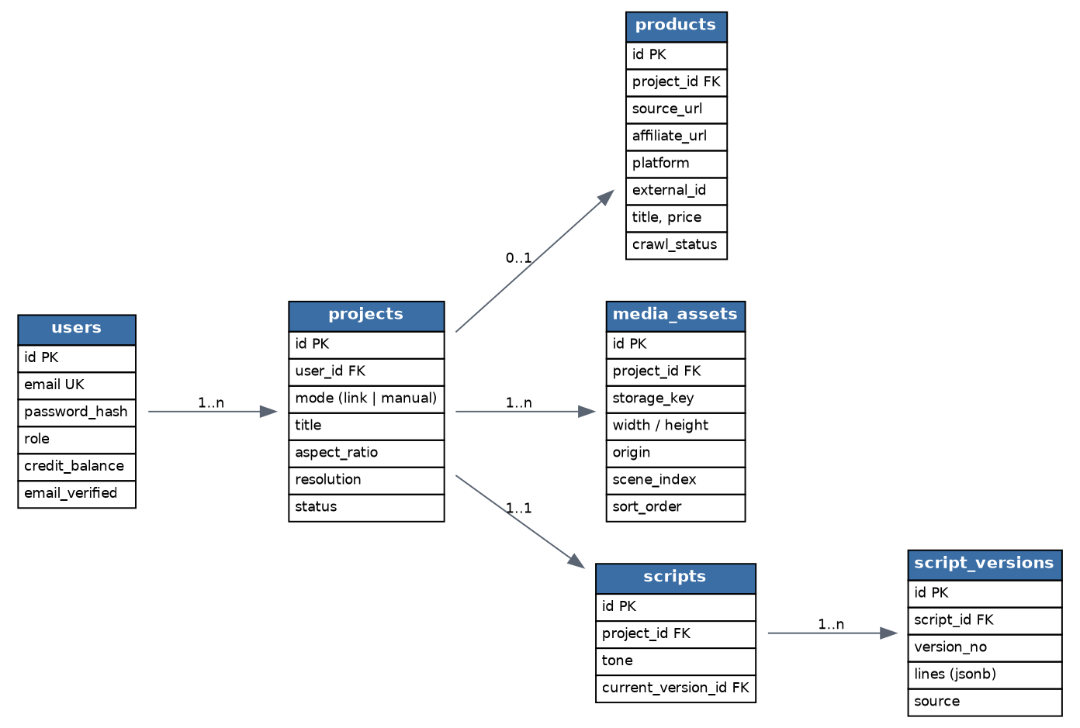
Hình 7.1 — Dự án, sản phẩm, media và kịch bản

7.2. ERD — Nhóm render và thanh toán
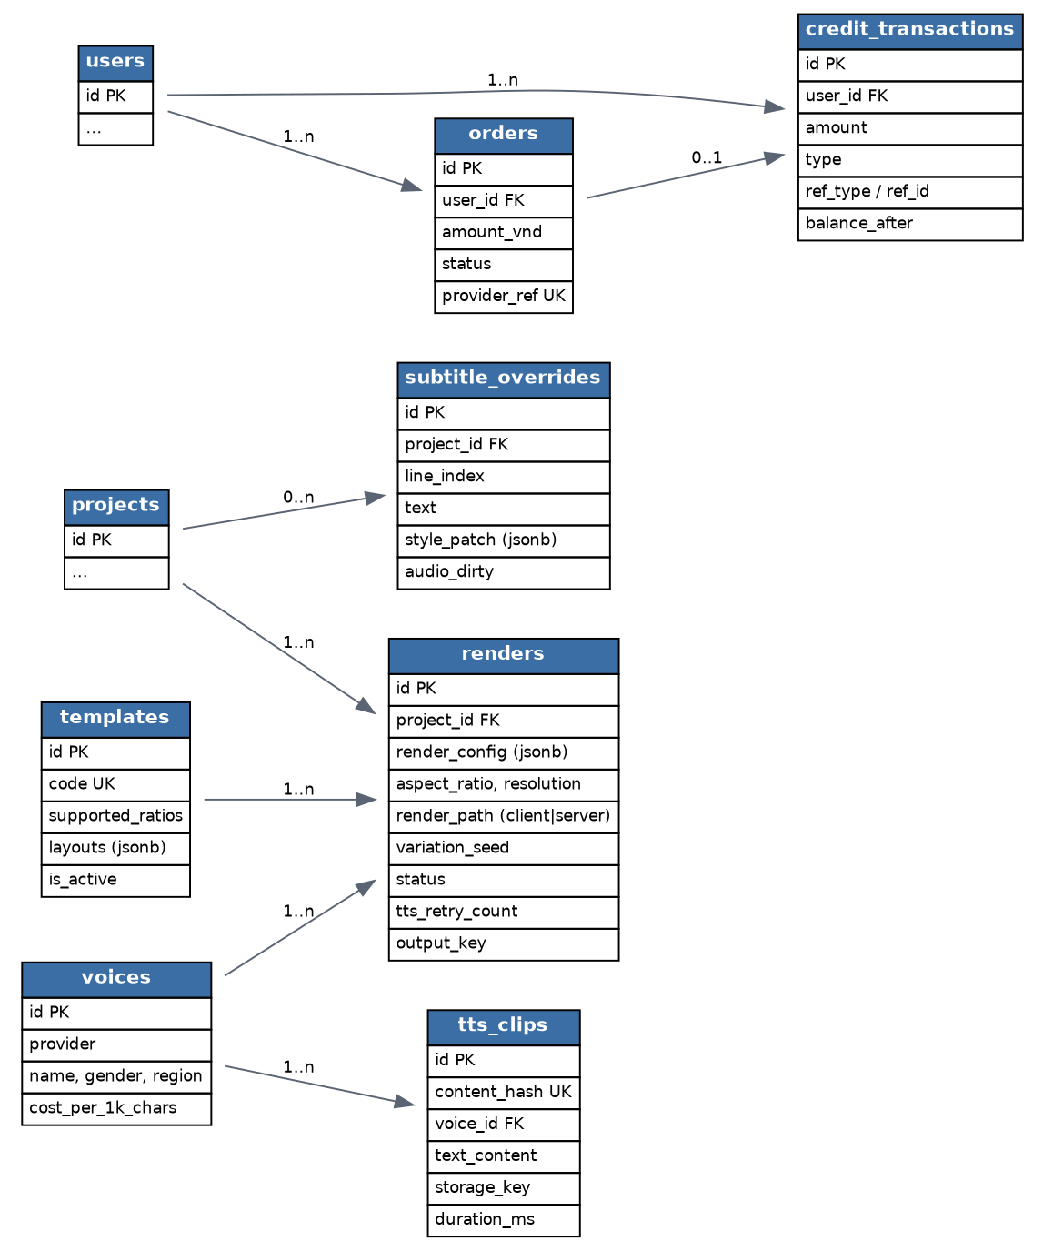
Hình 7.2 — Render, phụ đề, cache TTS và giao dịch credit

7.3. Các bảng cần chú ý

projects
Bảng gốc của cả hai chế độ. Cột mode phân biệt link và manual. Việc gom chung một bảng thay vì tách hai bảng riêng là chủ ý: mọi thứ phía sau — kịch bản, phụ đề, render, credit — đều xử lý giống hệt nhau, chỉ khác cách dữ liệu ban đầu được tạo ra.
Cột aspect_ratio và resolution đặt ở cấp dự án chứ không ở cấp render, vì đổi khổ video làm thay đổi kích thước ảnh cần resize và bố cục của toàn bộ timeline, không phải tham số riêng của một lần xuất.

users.credit_balance
Lưu số dư dạng số nguyên thay vì tính lại từ lịch sử giao dịch mỗi lần đọc. Đọc số dư xảy ra ở mọi màn hình; tính tổng lịch sử sẽ chậm dần theo thời gian.
Đổi lại phải chấp nhận nguy cơ lệch, và có hai biện pháp: mọi thay đổi đi qua CreditsModule trong transaction có khóa hàng, cộng thêm một cron hằng đêm đối chiếu credit_balance với tổng credit_transactions và cảnh báo nếu lệch.

credit_transactions
Bảng chỉ thêm, không bao giờ sửa hay xóa. Cột amount âm khi trừ, dương khi cộng. Cột balance_after ghi lại số dư sau giao dịch để đối soát và hiển thị lịch sử mà không phải tính lũy kế.
CREATE UNIQUE INDEX uq_credit_tx_ref
ON credit_transactions (ref_type, ref_id)
WHERE ref_type IS NOT NULL;

script_versions.lines
Kịch bản được lưu thành mảng các dòng rời, không phải một khối văn bản. Đây là quyết định có hệ quả lan rộng khắp hệ thống.
{
"lines": [
{
"index": 0,
"text": "Bàn phím này gõ đêm mà bạn cùng phòng không hề tỉnh giấc.",
"role": "hook",
"assetId": "uuid-cua-anh",
"emphasis": ["không hề tỉnh giấc"]
}
]
}
- TTS gọi theo từng dòng nên biết chính xác thời lượng mỗi câu, phụ đề khớp tuyệt đối mà không cần chạy speech-to-text.
- Sửa một câu chỉ cần TTS lại câu đó, không đụng phần còn lại.
- Cache audio theo hash từng dòng, dùng lại được giữa các lần sửa và giữa các người dùng khác nhau.

subtitle_overrides
Bảng này tách phụ đề ra khỏi kịch bản gốc. Khi Creator sửa chữ trong preview, hệ thống ghi vào đây chứ không sửa script_versions.
Lý do tách: kịch bản là bản ghi của thứ LLM sinh ra, có giá trị lịch sử và có thể quay lại. Phụ đề là lớp trình bày, thay đổi liên tục trong lúc chỉnh sửa. Gộp chung sẽ khiến mỗi lần sửa một chữ lại tạo ra một phiên bản kịch bản mới, và lịch sử phiên bản trở nên vô dụng.
Cột audio_dirty đánh dấu dòng đã đổi lời đọc nhưng chưa TTS lại thành công. Client dùng cột này để hiện cảnh báo lệch giữa chữ và tiếng.

tts_clips
Cache audio dùng chung toàn hệ thống, khóa theo content_hash tính từ text, voice và tốc độ đọc.
Đây là cơ chế tiết kiệm chi phí quan trọng nhất. Người dùng sửa đi sửa lại một dòng rồi quay về nội dung cũ sẽ trúng cache và không tốn tiền. Các cụm từ phổ biến như lời kêu gọi hành động cũng dùng chung được giữa những người dùng khác nhau.

renders.render_config
Snapshot đầy đủ cấu hình tại thời điểm xuất video. Lưu snapshot thay vì chỉ lưu khóa ngoại vì template và giọng đọc có thể bị Admin sửa hoặc vô hiệu hóa sau này, nhưng người dùng vẫn phải xuất lại được đúng video cũ.

renders.variation_seed
Số nguyên 64-bit sinh ngẫu nhiên mỗi lần xuất. Toàn bộ yếu tố ngẫu nhiên trong pipeline phải dẫn xuất từ seed này chứ không gọi hàm random trực tiếp. Lý do: khi người dùng báo lỗi, cần dựng lại được đúng video đó để tìm nguyên nhân.

7.4. Giá trị enum
users.role : creator | admin
projects.mode : link | manual
projects.status : draft | ready | archived
projects.aspect_ratio : 9:16 | 1:1 | 16:9
projects.resolution : 720p | 1080p | 2k
products.platform : shopee | tiktok_shop | lazada | manual
products.crawl_status : pending | success | failed | manual
scripts.tone : review | listicle | problem_solution | warning | storytelling
script_versions.source : ai | manual | ai_regenerated_line
media_assets.origin : crawled | uploaded
renders.render_path : client | server
renders.status : draft | exporting | uploading | completed | failed | canceled
orders.status : pending | paid | expired | canceled
credit_transactions.type: signup_bonus | purchase | render_charge | tts_extra |
refund | admin_grant | admin_deduct

7.5. Chiến lược index
-- Danh sách dự án của user, mới nhất trước. Query chạy nhiều nhất.
CREATE INDEX idx_projects_user_recent
ON projects (user_id, updated_at DESC);

-- Dashboard admin: tìm job render dự phòng đang treo
CREATE INDEX idx_renders_active
ON renders (status, created_at)
WHERE status IN ('exporting', 'uploading');

-- Cache crawl theo sản phẩm sàn
CREATE UNIQUE INDEX uq_products_external
ON products (platform, external_id, user_id)
WHERE external_id IS NOT NULL;

-- Tra cứu cache TTS — đường nóng khi sửa phụ đề
CREATE UNIQUE INDEX uq_tts_hash ON tts_clips (content_hash);

-- Phụ đề của một dự án
CREATE UNIQUE INDEX uq_subtitle_line
ON subtitle_overrides (project_id, line_index);

-- Lịch sử credit
CREATE INDEX idx_credit_tx_user
ON credit_transactions (user_id, created_at DESC);

-- Webhook tra đơn hàng
CREATE UNIQUE INDEX uq_orders_provider_ref
ON orders (provider, provider_ref);
Các partial index đáng chú ý: bảng renders sẽ có hàng trăm nghìn dòng completed, trong khi dashboard admin chỉ quan tâm vài chục dòng đang chạy. Partial index giữ chỉ mục đó nhỏ và nằm gọn trong bộ nhớ.

7.6. Ghi chú về migration
- Dùng TypeORM migration và tắt synchronize ở mọi môi trường, kể cả development.
- Bật extension citext cho cột email và pgcrypto cho hàm sinh UUID.
- Cột lines, layouts, render_config, style_patch dùng jsonb chứ không phải json, để index được khi cần.

8. Đặc tả Preview và Render
Đây là tài liệu trung tâm của dự án. Mọi thành phần khác đều phục vụ việc đưa dữ liệu vào cấu trúc này và đưa kết quả ra.

8.1. RenderConfig schema
Đối tượng này là hợp đồng giữa server, preview engine và export worker. Định nghĩa bằng zod trong packages/shared và validate ở cả hai đầu.
export const RenderConfigSchema = z.object({
version: z.literal(2),

output: z.object({
aspectRatio: z.enum(['9:16', '1:1', '16:9']),
resolution: z.enum(['720p', '1080p', '2k']),
width: z.number().int(), // suy ra, không nhập tay
height: z.number().int(),
fps: z.union([z.literal(24), z.literal(30)]),
bitrate: z.number().int(),
}),

template: z.object({
code: z.string(),
primaryColor: z.string(),
subtitleStyle: z.enum(['word_pop', 'line_fade', 'karaoke']),
layout: LayoutSchema, // layout của đúng khổ đang dùng
}),

scenes: z.array(z.object({
index: z.number().int(),
startMs: z.number().int(),
durationMs: z.number().int(),
assetUrl: z.string(),
kenBurns: z.object({
from: z.tuple([z.number(), z.number(), z.number()]),
to: z.tuple([z.number(), z.number(), z.number()]),
}),
transition: z.enum(['cut', 'fade', 'slide_left', 'zoom_in']),
caption: z.object({
text: z.string(),
emphasis: z.array(z.string()),
words: z.array(z.object({
text: z.string(),
startMs: z.number().int(),
endMs: z.number().int(),
})),
}),
})),

audio: z.object({
voiceClips: z.array(z.object({
sceneIndex: z.number().int(),
url: z.string(),
durationMs: z.number().int(),
startMs: z.number().int(),
})),
music: z.object({
url: z.string(),
volumeDb: z.number(),
fadeOutMs: z.number().int(),
}).nullable(),
}),

meta: z.object({
projectId: z.string().uuid(),
variationSeed: z.string(),
totalDurationMs: z.number().int(),
}),
});
Nguyên tắc quan trọng: config chứa mốc thời gian tuyệt đối, không chứa logic. Hàm drawFrame chỉ vẽ theo những gì được cho, không tự tính toán gì. Điều này khiến việc tìm lỗi trở nên khả thi — xuất JSON ra là biết chính xác video sẽ trông thế nào, và cùng một config phải cho ra cùng một kết quả trên mọi máy.

8.2. Khổ video và độ phân giải
Tỉ lệ | 720p | 1080p | 2K | Bitrate
9:16 — TikTok, Reels, Shorts | 720×1280 | 1080×1920 | 1440×2560 | 3 / 6 / 12 Mbps
1:1 — Facebook feed, Instagram | 720×720 | 1080×1080 | 1440×1440 | 3 / 5 / 10 Mbps
16:9 — YouTube, website | 1280×720 | 1920×1080 | 2560×1440 | 3 / 6 / 12 Mbps
Bitrate không để người dùng nhập mà suy ra từ độ phân giải. Người dùng không có cơ sở để chọn con số này, và chọn sai sẽ tạo ra file quá nặng hoặc quá vỡ.

Layout theo từng khổ
Đổi khổ không phải chỉ scale lại kích thước. Phụ đề đặt ở đáy khung dọc thì hợp lý, đặt ở đáy khung ngang thì che mất sản phẩm. Ảnh sản phẩm vốn gần vuông, thả vào khung ngang sẽ thừa hai bên. Tham số Ken Burns cũng phải khác vì dư địa để zoom khác nhau.
templates: {
bold_sale: {
layouts: {
'9:16': { subtitleY: 0.78, imageFit: 'cover', safeBottom: 0.22 },
'1:1': { subtitleY: 0.82, imageFit: 'cover', safeBottom: 0.18 },
'16:9': { subtitleY: 0.85, imageFit: 'contain', padding: 0.08 },
}
}
}
Khuyến nghị triển khai: ra mắt với 2 template phủ đủ 3 khổ, thay vì 6 template chỉ có một khổ. Cùng khối lượng công việc nhưng phủ được cả ba nền tảng ngay, và thêm template về sau dễ hơn nhiều so với thêm khổ về sau.

8.3. Chuẩn bị dữ liệu phía server
- Load project, script_version, subtitle_overrides, media_assets, template, voice.
- Với mỗi dòng thoại, tính content_hash và tra cache tts_clips. Cache trượt thì gọi TTS, tối đa 4 dòng song song.
- Đo duration từng clip audio bằng ffprobe, lưu vào tts_clips.
- Resize ảnh về đúng kích thước của khổ và độ phân giải đã chọn, lưu bản resize lên R2.
- Dựng timeline: mỗi dòng là một cảnh, thời lượng bằng độ dài audio cộng 150ms đệm.
- Gán ảnh cho cảnh, ưu tiên gợi ý của LLM, phân bổ luân phiên nếu trùng nhau quá nhiều.
- Áp variation_seed cho các tham số ngẫu nhiên.
- Sinh word-level timing cho phụ đề.
- Trả RenderConfig kèm presigned URL.
Bước resize ảnh hay bị bỏ qua nhưng ảnh hưởng lớn. Ảnh sản phẩm từ sàn có thể lên tới 3000px; nếu để client tự tải bản gốc rồi decode, RAM tab tăng gấp nhiều lần và preview bị giật. Resize ở server làm một lần rồi dùng lại cho mọi lần render và mọi người dùng.

8.4. Sinh word-level timing không cần speech-to-text
Với mỗi dòng, hệ thống biết chính xác durationMs và toàn bộ chuỗi ký tự. Thời gian được phân bổ cho từng từ theo tỉ lệ độ dài ký tự, cộng thêm khoảng nghỉ ở dấu câu.
function distributeWordTimings(text: string, durationMs: number) {
const words = text.split(/\s+/);
const weights = words.map(w => w.length + (/[,.!?]$/.test(w) ? 4 : 0));
const total = weights.reduce((a, b) => a + b, 0);
let cursor = 0;
return words.map((text, i) => {
const span = Math.round((weights[i] / total) * durationMs);
const item = { text, startMs: cursor, endMs: cursor + span };
cursor += span;
return item;
});
}
Cách này không hoàn hảo bằng chạy speech-to-text nhưng sai số nằm trong khoảng 80ms, mắt thường không nhận ra ở tốc độ phụ đề mạng xã hội. Đổi lại hệ thống không cần thêm một service Python, và đây chính là lý do kịch bản được cắt thành dòng ngắn ngay từ đầu.

8.5. Cơ chế sửa phụ đề và ripple

Phân loại sửa đổi
Hệ thống so sánh lời đọc cũ và mới sau khi chuẩn hóa: bỏ dấu câu, gộp khoảng trắng, đưa về chữ thường.
Loại sửa đổi | Ví dụ | Gọi TTS?
Lỗi chính tả không đổi âm | "bàn phím" → "Bàn phím" | Không
Thêm hoặc bớt dấu câu | thêm dấu chấm than | Không
Chèn emoji | thêm biểu tượng vào cuối câu | Không
Đổi cách ngắt dòng | tách một dòng dài thành hai | Không
Đổi từ ngữ | "không mỏi tay" → "tay không mỏi" | Có
Thêm hoặc bớt từ | thêm một cụm nhấn mạnh | Có

Thuật toán ripple
function ripple(config: RenderConfig, sceneIndex: number, newDurationMs: number) {
const delta = newDurationMs - config.scenes[sceneIndex].durationMs;
if (delta === 0) return config;

config.scenes[sceneIndex].durationMs = newDurationMs;

for (let i = sceneIndex + 1; i < config.scenes.length; i++) {
config.scenes[i].startMs += delta;
}
for (const clip of config.audio.voiceClips) {
if (clip.sceneIndex > sceneIndex) clip.startMs += delta;
if (clip.sceneIndex === sceneIndex) clip.durationMs = newDurationMs;
}

config.meta.totalDurationMs += delta;
if (config.audio.music) {
config.audio.music.fadeOutMs = config.meta.totalDurationMs - 800;
}
return config;
}
Phép tính này chạy hoàn toàn trên client, không có I/O, hoàn tất dưới 10ms kể cả với video 60 cảnh. Toàn bộ độ trễ mà người dùng cảm nhận đến từ vòng gọi TTS.

Trải nghiệm hai pha
- Pha 1 — tức thì: chữ trên preview đổi ngay khi gõ, timeline giữ nguyên.
- Pha 2 — sau 2 đến 4 giây: audio mới về, ripple chạy, timeline cập nhật, preview phát lại từ đầu cảnh vừa sửa.
- Trong thời gian chờ chỉ hiện một chỉ báo nhỏ trên đúng dòng đó. Không khóa giao diện, Creator vẫn sửa được dòng khác.
Không gọi TTS theo từng phím gõ. Chỉ gọi khi Creator rời ô nhập hoặc bấm Áp dụng, nếu không thì gõ một câu 30 chữ sẽ thành 30 lần gọi API.

8.6. Hạn mức TTS
Tình huống | Xử lý
Sửa không đổi lời đọc | Miễn phí, không giới hạn
Đổi lời đọc, trúng cache | Miễn phí, không tính vào hạn mức
Đổi lời đọc, trượt cache, còn trong 10 lượt | Miễn phí, tăng tts_retry_count
Vượt 10 lượt | Hộp thoại xác nhận trừ thêm credit trước khi gọi
Creator từ chối trả thêm | Hoàn tác text về bản cũ, giữ nguyên audio
Bộ đếm tts_retry_count gắn với dự án chứ không gắn với dòng, và không reset khi Creator quay lại phiên làm việc sau. Nếu reset theo phiên, người dùng chỉ cần tải lại trang là có thêm 10 lượt.

8.7. Xuất video trên máy khách
Đây là phần kỹ thuật quan trọng nhất và cũng dễ sai nhất. Toàn bộ vòng lặp chạy trong Web Worker để giao diện không bị đứng.
const encoder = new VideoEncoder({
output: (chunk, meta) => muxer.addVideoChunk(chunk, meta),
error: (e) => reject(e),
});

encoder.configure({
codec: 'avc1.42002A', // H.264 Main, tương thích rộng nhất
width: config.output.width,
height: config.output.height,
bitrate: config.output.bitrate,
framerate: config.output.fps,
});

for (let i = 0; i < totalFrames; i++) {
drawFrame(ctx, config, (i * 1000) / fps); // dùng chung với preview
const frame = new VideoFrame(canvas, {
timestamp: (i * 1e6) / fps,
duration: 1e6 / fps,
});
encoder.encode(frame, { keyFrame: i % (fps * 2) === 0 });
frame.close(); // BẮT BUỘC — quên là rò rỉ

if (encoder.encodeQueueSize > 8) { // chặn hàng đợi phình ra
await new Promise(r => encoder.addEventListener('dequeue', r, { once: true }));
}
if (i % 30 === 0) postMessage({ progress: i / totalFrames });
}
await encoder.flush();
Hai dòng quan trọng nhất là frame.close() và đoạn chặn khi encodeQueueSize vượt ngưỡng. Thiếu một trong hai thì RAM tăng tuyến tính theo số frame và tab bị hệ điều hành thu hồi ở khoảng giây thứ hai mươi. Có đủ cả hai thì mức RAM giữ ổn định quanh 250 đến 400MB bất kể video dài bao nhiêu.

Kiểm tra năng lực máy khách
async function pickRenderPath(config): Promise<"client" | "server"> {
if (!('VideoEncoder' in self)) return 'server';
if (isMobile()) return 'server'; // rủi ro OOM quá cao

const support = await VideoEncoder.isConfigSupported({
codec: 'avc1.42002A',
width: config.output.width,
height: config.output.height,
bitrate: config.output.bitrate,
framerate: config.output.fps,
});
if (!support.supported) return 'server';

const cores = navigator.hardwareConcurrency ?? 2;
const memGB = navigator.deviceMemory ?? 4;
return (cores >= 4 && memGB >= 8) ? 'client' : 'server';
}
Điện thoại bị loại khỏi đường client một cách có chủ đích. iOS giới hạn bộ nhớ tab rất chặt và máy Android tầm trung sẽ nóng lên đáng kể. Người dùng trên điện thoại đi đường server, chấp nhận chờ hàng đợi.

Giữ tiến trình không bị gián đoạn
- Gọi navigator.wakeLock.request để màn hình không tắt.
- Chạy trong Web Worker, tuyệt đối không dùng requestAnimationFrame cho vòng lặp encode vì nó bị chặn khi tab chuyển sang nền.
- Đăng ký beforeunload để cảnh báo khi Creator định đóng tab.
- Chỉ trừ credit sau khi có file hoàn chỉnh.

8.8. Áp dụng variation_seed
Yếu tố | Khoảng biến thiên
Nhạc nền | Chọn từ danh sách track cùng mood
Tốc độ đọc | 0.93 – 1.07
Hướng Ken Burns | 4 hướng
Mức zoom | 1.06 – 1.15
Kiểu chuyển cảnh | cut, fade, slide, zoom
Màu nhấn phụ đề | 5 màu trong bảng màu template
Thứ tự ảnh | Xáo trong giới hạn, giữ ảnh chính ở cảnh đầu
Offset crop ảnh | ± 3%
Mục tiêu là làm khác tín hiệu nhận dạng của video, không phải làm khác nội dung. Người xem không nên nhận ra sự khác biệt; hệ thống phát hiện trùng lặp của nền tảng thì có.

8.9. Mã lỗi
Mã | Nguyên nhân | Đường xử lý | Trừ credit
ERR_INVALID_INPUT | Thiếu ảnh hoặc kịch bản rỗng | Báo lỗi, không thử lại | Không
ERR_IMAGE_CORRUPT | Ảnh không decode được | Yêu cầu chọn lại ảnh | Không
ERR_ENCODER_UNSUPPORTED | Trình duyệt không hỗ trợ cấu hình | Tự chuyển sang server | Không
ERR_CLIENT_OOM | Tab hết bộ nhớ giữa chừng | Gợi ý hạ độ phân giải hoặc dùng server | Không
ERR_TAB_CLOSED | Người dùng đóng tab khi đang xuất | Đánh dấu canceled | Không
ERR_TTS_TIMEOUT | TTS không phản hồi | Giữ audio cũ, cho thử lại | Không
ERR_TTS_QUOTA | Hết quota provider | Cảnh báo, thử lại sau | Không
ERR_MUX_FAILED | Ghép MP4 lỗi | Tự chuyển sang server | Không
ERR_SERVER_RENDER_FAILED | Worker dự phòng lỗi | Retry 3 lần rồi báo lỗi | Không
ERR_UPLOAD_FAILED | Upload R2 lỗi | Video vẫn nằm trên máy, cho tải lại | Có, đã xuất xong
Nguyên tắc thông báo: người dùng không cần biết bước nào hỏng, chỉ cần biết có mất credit không và có nên thử lại không. Chi tiết kỹ thuật đẩy vào hệ thống giám sát.

9. Đặc tả API
Base URL: /api/v1. Xác thực bằng Bearer access token, refresh token nằm trong httpOnly cookie.

9.1. Quy ước chung
// Thành công
{ "data": { ... } }

// Lỗi
{
"error": {
"code": "INSUFFICIENT_CREDIT",
"message": "Số dư credit không đủ để xuất video.",
"details": { "required": 1, "available": 0 }
}
}
Trường code là hằng số ổn định để frontend xử lý; trường message là tiếng Việt hiển thị trực tiếp cho người dùng.

9.2. Auth
Method | Path | Mô tả
POST | /auth/register | Đăng ký
POST | /auth/login | Trả access token, set refresh cookie
POST | /auth/refresh | Cấp access token mới
POST | /auth/logout | Thu hồi refresh token
POST | /auth/verify-email | Kích hoạt và cộng credit dùng thử

9.3. Projects
Method | Path | Mô tả
POST | /projects | Tạo dự án. Body: mode (link  manual), aspectRatio, resolution
GET | /projects | Danh sách dự án, phân trang
GET | /projects/:id | Chi tiết kèm scenes, assets, script hiện tại
PATCH | /projects/:id | Đổi tiêu đề, khổ video, độ phân giải
DELETE | /projects/:id | Xóa dự án
POST | /projects/:id/config | Dựng lại RenderConfig, trả kèm presigned URL
Endpoint /projects/:id/config là điểm vào của toàn bộ màn hình preview. Nó chạy TTS cho các dòng chưa có audio, resize ảnh nếu khổ vừa đổi, rồi trả về config hoàn chỉnh.

9.4. Chế độ A — Sản phẩm và kịch bản
Method | Path | Mô tả
POST | /projects/:id/product | Dán link sản phẩm, trả về ngay, crawl chạy nền
PATCH | /projects/:id/product | Sửa thủ công metadata
POST | /scripts | Sinh kịch bản, trả về SSE stream
GET | /scripts/:id/versions | Lịch sử phiên bản
POST | /scripts/:id/versions | Tạo phiên bản mới từ nội dung sửa tay
POST | /scripts/:id/lines/:index/regenerate | Sinh lại một dòng
POST | /scripts/:id/restore/:versionId | Quay lại phiên bản cũ
GET | /projects/:id/caption | Sinh caption và hashtag kèm link affiliate

9.5. Chế độ B — Cảnh và media
Method | Path | Mô tả
POST | /projects/:id/scenes | Thêm cảnh. Body: text, order
PATCH | /projects/:id/scenes/:index | Sửa thoại hoặc đổi ảnh của cảnh
DELETE | /projects/:id/scenes/:index | Xóa cảnh
POST | /projects/:id/scenes/reorder | Sắp xếp lại thứ tự
POST | /projects/:id/assets | Upload ảnh, multipart
DELETE | /projects/:id/assets/:assetId | Xóa ảnh
POST | /projects/:id/scenes/:index/preview | Render clip nhỏ của một cảnh

9.6. Phụ đề
Method | Path | Mô tả
PATCH | /projects/:id/subtitles/:lineIndex | Sửa nội dung hoặc timing một dòng
POST | /projects/:id/subtitles/:lineIndex/tts | Yêu cầu TTS lại dòng đó
GET | /projects/:id/subtitles/quota | Số lượt TTS còn lại
POST | /projects/:id/subtitles/reset | Khôi phục phụ đề về kịch bản gốc
Endpoint TTS trả về url, durationMs và cờ charged cho biết lần này có bị trừ credit hay không. Client dùng durationMs để chạy ripple ngay mà không phải hỏi lại server.

9.7. Render
Method | Path | Mô tả
POST | /renders | Tạo bản ghi render. Body: projectId, renderPath. Chưa trừ credit
PATCH | /renders/:id/complete | Client báo xuất xong. Trừ credit, chuyển completed
PATCH | /renders/:id/fail | Client báo lỗi kèm errorCode và telemetry
POST | /renders/:id/upload-url | Xin presigned URL để lưu video lên thư viện
POST | /renders/:id/server-fallback | Chuyển sang đường server, đẩy job vào queue
GET | /renders | Danh sách video đã xuất
GET | /renders/:id/download | Redirect tới presigned URL, TTL 1 giờ

9.8. Catalog và Billing
Method | Path | Mô tả
GET | /templates | Template đang hoạt động, kèm danh sách khổ hỗ trợ
GET | /voices | Giọng đọc, lọc theo gender và region
GET | /tracks | Nhạc nền, lọc theo mood
GET | /billing/packages | Bảng giá
POST | /billing/orders | Tạo đơn, trả checkoutUrl và qrCode
GET | /billing/orders/:id | Kiểm tra trạng thái, dùng cho polling
GET | /billing/transactions | Lịch sử credit
POST | /billing/webhook/payos | Không auth, xác thực HMAC

9.9. Socket events
// Server → Client

// tts:ready — audio của một dòng đã sẵn sàng
{ "projectId": "uuid", "lineIndex": 3, "url": "https://...",
"durationMs": 2840, "charged": false }

// crawl:done
{ "projectId": "uuid", "status": "success" }

// scene:preview-ready — chế độ B
{ "projectId": "uuid", "sceneIndex": 2, "url": "https://..." }

// render:progress — chỉ dùng cho đường server
{ "renderId": "uuid", "progress": 45, "label": "Đang dựng video" }

// balance:updated
{ "balance": 47 }
Server chỉ được phép phát sự kiện vào room mà người dùng sở hữu. Kiểm tra quyền tại thời điểm join, không tin projectId mà client gửi lên.

9.10. Mã lỗi HTTP
Mã | HTTP | Ý nghĩa
VALIDATION_FAILED | 400 | DTO không hợp lệ
UNAUTHORIZED | 401 | Thiếu hoặc hết hạn token
EMAIL_NOT_VERIFIED | 403 | Chưa xác thực email
FORBIDDEN | 403 | Không sở hữu tài nguyên
NOT_FOUND | 404 | Không tìm thấy
INSUFFICIENT_CREDIT | 402 | Không đủ credit
TTS_QUOTA_EXCEEDED | 402 | Vượt hạn mức TTS, cần xác nhận trả thêm
UNSUPPORTED_PLATFORM | 422 | Link không thuộc sàn hỗ trợ
CRAWL_FAILED | 422 | Không lấy được dữ liệu sản phẩm
CONTENT_POLICY_VIOLATION | 422 | Kịch bản chứa nội dung bị chặn
UNSUPPORTED_MEDIA | 422 | Định dạng ảnh không được hỗ trợ
RATE_LIMITED | 429 | Vượt giới hạn tần suất

9.11. Rate limit
Endpoint | Giới hạn
POST /auth/login | 10 lần / 15 phút / IP
POST /auth/register | 5 lần / giờ / IP
POST /scripts | 20 lần / giờ / user
POST /projects/:id/subtitles/:i/tts | 60 lần / giờ / user
POST /renders | 30 lần / giờ / user
POST /projects/:id/assets | 100 lần / giờ / user

10. Triển khai và vận hành

10.1. Cấu hình máy chủ
Vì khâu dựng hình đã chuyển sang máy khách, yêu cầu phần cứng giảm mạnh so với kiến trúc render tập trung.
Giai đoạn | Cấu hình | Ghi chú
MVP, dưới 3.000 video/tháng | 2 vCPU / 4GB / 80GB NVMe | Đủ nếu đẩy Postgres và Redis ra dịch vụ ngoài
Tăng trưởng | 4 vCPU / 8GB | Chạy được cả worker render dự phòng
Mở rộng | 4 vCPU / 8GB + node worker riêng | Chỉ cần khi tỉ lệ fallback vượt 25%
Khuyến nghị quan trọng ở giai đoạn MVP: chuyển Postgres và Redis sang dịch vụ managed ở gói miễn phí. Việc này giải phóng khoảng 1.1GB RAM trên máy chủ nhỏ và loại bỏ gánh nặng sao lưu thủ công. Máy chủ chỉ nên lo mỗi việc chạy ứng dụng.

10.2. Docker Compose
services:
api:
build: { context: ., dockerfile: docker/api.Dockerfile }
env_file: .env
restart: unless-stopped
ports: ["3001:3001"]

worker-ingest:
build: { context: ., dockerfile: docker/worker-ingest.Dockerfile }
env_file: .env
restart: unless-stopped
deploy:
resources:
limits: { memory: 1G }

worker-render: # dự phòng — bật khi cần
build: { context: ., dockerfile: docker/worker-render.Dockerfile }
env_file: .env
restart: unless-stopped
deploy:
replicas: 1
resources:
limits: { memory: 2G, cpus: "1.5" }

redis:
image: redis:7-alpine
command: redis-server --maxmemory 512mb --maxmemory-policy noeviction
volumes: ["redisdata:/data"]
restart: unless-stopped

volumes: { redisdata: {} }
Tham số maxmemory-policy phải là noeviction. Redis đang giữ hàng đợi job; nếu đặt allkeys-lru, Redis sẽ âm thầm xóa job khi đầy bộ nhớ và video của người dùng biến mất không dấu vết.

10.3. Font tiếng Việt
Đây là lỗi kinh điển và xuất hiện ở cả hai đường render.
- Đường client: phải nhúng webfont và chờ document.fonts.ready trước khi vẽ frame đầu tiên. Nếu không, máy thiếu font sẽ cho ra phụ đề mất dấu.
- Đường server: phải copy font vào Docker image và chạy fc-cache. Chữ hiển thị đúng trên máy phát triển nhưng lên server thành ô vuông là biểu hiện điển hình.
# trong worker-render.Dockerfile
COPY docker/fonts/ /usr/share/fonts/truetype/custom/
RUN fc-cache -fv

10.4. Biến môi trường
Chỉ liệt kê tên. Giá trị nạp qua secret manager, không commit file .env vào repo.
NODE_ENV, PORT
DATABASE_URL, REDIS_URL
JWT_ACCESS_SECRET, JWT_REFRESH_SECRET, JWT_ACCESS_TTL, JWT_REFRESH_TTL
R2_ACCOUNT_ID, R2_ACCESS_KEY_ID, R2_SECRET_ACCESS_KEY, R2_BUCKET, R2_PUBLIC_BASE_URL
LLM_PROVIDER, LLM_API_KEY, LLM_MODEL
TTS_PROVIDER, TTS_API_KEY
PAYOS_CLIENT_ID, PAYOS_API_KEY, PAYOS_CHECKSUM_KEY
SMTP_HOST, SMTP_USER, SMTP_PASSWORD
SENTRY_DSN
SIGNUP_BONUS_CREDITS, TTS_FREE_RETRIES, MAX_SERVER_RESOLUTION

10.5. Cron jobs
Job | Tần suất | Việc
reconcile-stale-renders | 5 phút | Tìm render exporting quá 30 phút, chuyển sang failed
cleanup-expired-videos | 1 giờ | Xóa file R2 quá hạn lưu trữ theo gói
expire-pending-orders | 10 phút | Đơn pending quá 15 phút chuyển sang expired
audit-credit-balance | Hằng đêm | Đối chiếu credit_balance với tổng giao dịch
prune-tts-cache | Hằng tuần | Xóa clip không dùng quá 60 ngày
prune-orphan-assets | Hằng tuần | Xóa ảnh upload không thuộc dự án nào

10.6. Giám sát
Render ở máy khách đồng nghĩa với việc mất phần lớn khả năng quan sát. Telemetry trở nên thiết yếu chứ không phải tùy chọn.
Dữ liệu cần gửi về khi xuất video thất bại:
- User agent và phiên bản trình duyệt
- navigator.deviceMemory và navigator.hardwareConcurrency
- Cấu hình VideoEncoder đã dùng
- Chỉ số frame tại thời điểm lỗi và tổng số frame
- RAM ước tính qua performance.memory nếu có
- Mã lỗi và thông điệp gốc
Chỉ số theo dõi | Ngưỡng cảnh báo
Tỉ lệ xuất video thất bại ở đường client | > 5% trong 1 giờ
Tỉ lệ người dùng rơi về đường server | > 25%
Tỉ lệ crawl thất bại của một sàn | > 30% — thường là sàn đổi cấu trúc trang
Chi phí TTS mỗi ngày | Vượt 130% trung bình 7 ngày
Tỉ lệ TTS vượt hạn mức 10 lượt | > 15% số dự án
Chênh lệch số dư credit ở đối soát đêm | Bất kỳ chênh lệch nào
Chỉ số cuối cùng đáng chú ý về mặt sản phẩm: nếu quá nhiều người dùng chạm hạn mức 10 lượt TTS, đó là dấu hiệu kịch bản do LLM sinh ra chưa đủ tốt, chứ không phải người dùng nghịch ngợm. Phản ứng đúng là cải thiện prompt, không phải siết hạn mức.

10.7. Quy trình deploy
- Chạy migration trước khi deploy mã nguồn mới.
- Deploy api, kiểm tra healthcheck.
- Deploy worker-ingest.
- Deploy worker-render dự phòng, chờ job đang chạy hoàn tất.
- Deploy web lên Vercel.
Lưu ý đặc thù của kiến trúc này: mã nguồn render-core nằm trong bundle của web. Khi sửa drawFrame, người dùng đang mở tab cũ vẫn chạy phiên bản cũ. Nếu thay đổi làm khác hình ảnh đầu ra, cần thêm cơ chế kiểm tra phiên bản và yêu cầu tải lại trang trước khi cho xuất video.

11. Chi phí và năng lực

11.1. Chi phí biến đổi mỗi video
Tính cho video 30 giây, kịch bản khoảng 500 ký tự tiếng Việt.
Khoản | Chi phí ước tính | Ghi chú
LLM sinh kịch bản | ~20đ | Model hạng nhẹ, khoảng 1.500 token
TTS lần đầu | ~200đ | Provider nội địa, 500 ký tự
TTS lại khi sửa phụ đề | 0 – 80đ | Phần lớn trúng cache
Resize và lưu ảnh | ~10đ | Làm một lần, dùng lại nhiều lần
Dựng video | 0đ | Chạy trên máy người dùng
Lưu video trên R2 | ~3đ | Chỉ khi người dùng chọn lưu thư viện
Compute máy chủ phân bổ | ~30đ | Ở mức 3.000 video/tháng
Tổng | ~265đ | So với ~1.100đ nếu dựng trên máy chủ

11.2. Vì sao con số này quan trọng hơn vẻ ngoài
Điểm đáng giá không phải khoản tiết kiệm 800đ mỗi video, mà là chi phí không còn tăng theo độ dài hay độ phân giải. Người dùng chọn xuất 2K một phút cũng không tốn thêm đồng nào của hệ thống. Ràng buộc phần cứng được gỡ ra khỏi mô hình kinh doanh.
Rủi ro đi kèm: nếu tỉ lệ rơi về đường server cao hơn dự kiến, phần chi phí biến đổi quay trở lại. Đây là lý do NFR-8 đặt ngưỡng 25% và đưa vào danh sách giám sát.

11.3. Năng lực hệ thống
Đường xuất | Thời gian video 30s 1080p | Số người song song
Client, máy 8 nhân | 25 – 45 giây | Không giới hạn
Client, máy 4 nhân | 45 – 90 giây | Không giới hạn
Server, VPS 2 nhân | 4 – 7 phút | 1
Server, VPS 4 nhân | 2,5 – 4 phút | 2
Đường client không có khái niệm hàng đợi vì mỗi người dùng chạy trên máy riêng của họ. Đây là khác biệt căn bản so với kiến trúc render tập trung, nơi người thứ ba luôn phải chờ.

11.4. Định giá gợi ý
Gói | Độ phân giải | Khổ video | Lưu trữ
Miễn phí | 720p | 9:16 | Không lưu, chỉ tải về
Cơ bản | 720p, 1080p | Cả ba | 30 ngày
Cao cấp | Thêm 2K | Cả ba | 90 ngày
Độ phân giải là điểm phân tầng tự nhiên vì chi phí và thời gian xử lý thật sự khác nhau. Cần lưu ý rằng các nền tảng phân phối đều nén lại video khi upload và phần lớn chỉ phát tối đa ở 1080p, nên 2K chủ yếu có giá trị làm điểm bán hàng và cho phép crop hậu kỳ, không phải cải thiện chất lượng người xem cảm nhận được.

12. Rủi ro và biện pháp giảm thiểu

12.1. Rủi ro kỹ thuật
Rủi ro | Mức độ | Biện pháp
Người dùng đóng tab giữa lúc xuất video | Cao | wakeLock, Web Worker, cảnh báo beforeunload, chỉ trừ credit khi xong
Mất khả năng tìm lỗi vì render ở máy khách | Cao | Telemetry chi tiết khi thất bại, luôn có nút xuất bằng máy chủ
Hai renderer trôi khỏi nhau | Cao | Dùng chung drawFrame trong render-core; bộ test so sánh frame ở các mốc cố định
WebCodecs chưa ổn định trên mọi trình duyệt | Trung bình | isConfigSupported trước khi chọn đường, fallback server sẵn sàng từ ngày đầu
File xuất ra bị nền tảng từ chối | Trung bình | Test đủ chu trình: xuất, tải, upload thật lên TikTok trước khi mở cho người dùng
Chất lượng khác nhau giữa các máy | Trung bình | Ép profile H.264 Main, bitrate cố định theo độ phân giải
Máy khách nóng và tụt pin | Thấp | Không bật đường client trên thiết bị di động
Asset lộ ra phía client | Thấp | Chấp nhận được với ảnh công khai; tính lại nếu bán nhạc bản quyền

12.2. Rủi ro sản phẩm
Rủi ro | Biện pháp
Sàn đổi cấu trúc trang, parser hỏng | Lưu raw_payload để viết lại parser không cần crawl lại; cảnh báo khi tỉ lệ crawl fail vượt ngưỡng
Ba khổ video nhân ba khối lượng thiết kế template | Ra mắt 2 template phủ đủ 3 khổ thay vì 6 template một khổ
Người dùng sửa phụ đề quá nhiều, chi phí TTS vượt dự tính | Hạn mức 10 lượt, cache theo content_hash, theo dõi tỉ lệ chạm hạn mức
Kịch bản LLM chưa tốt khiến ai cũng phải sửa nhiều | Coi tỉ lệ chạm hạn mức TTS là tín hiệu cải thiện prompt, không phải lý do siết hạn mức
Video một phút kém hiệu quả hơn 30 giây trên nền tảng | Đặt mặc định 30 giây, để 60 giây là tùy chọn kèm ghi chú

12.3. Lộ trình khuyến nghị
Kiến trúc client-side là hướng đúng cho ràng buộc hiện tại, nhưng đây là thay đổi lớn chứ không phải tối ưu nhỏ. Với một người phát triển, thứ tự sau giảm rủi ro nhiều nhất:
- Định nghĩa RenderConfig và render-core thật sạch. Đây là nền móng, sai ở đây thì mọi thứ phía trên phải làm lại.
- Làm đường server bằng FFmpeg trước — đơn giản, kiểm soát được, đủ chạy cho vài chục người dùng đầu tiên và cũng chính là đường dự phòng về sau.
- Làm preview realtime bằng Canvas, dùng chung drawFrame. Đây là tính năng người dùng cảm nhận rõ nhất.
- Làm sửa phụ đề với ripple và TTS lại từng dòng.
- Làm export bằng WebCodecs sau cùng, khi đã biết template nào người dùng thực sự dùng.
Làm export client ngay từ đầu dễ dẫn tới việc dành hai tháng gỡ lỗi trình duyệt trước khi biết sản phẩm có ai cần hay không. Đường server tuy chậm nhưng đủ để kiểm chứng nhu cầu, và nó không phải công sức bỏ đi vì vẫn cần làm đường dự phòng.

